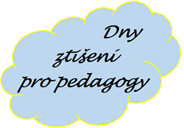
Biskupství plzeňské Vás zve
na dny ztišení pro pedagogy na téma „Nebojte se.“

Termín:
úterý 31. 8. 2022 od 9 do 15 hodin

Místo konání:
farní sál u Nanebevzetí Panny Marie, Františkánská 127/8

V programu najdete:
promluvy a prostor pro ztišení, o přestávkách bude připraveno občerstvení a prostor pro sdílení

Doprovází:
Elva Frouz, trvalý jáhen (a učitel)

Cena:
300,- Kč (vybírá se na místě, bude vystaven příjmový doklad)

Přihlašování:
do pondělí 29. 8. 2022 emailem na adresu cernikova@bip.cz
do textu prosím uveďte jméno a příjmení, telefonní kontakt a název zaměstnavatele

Těšíme se na setkání s vámi

